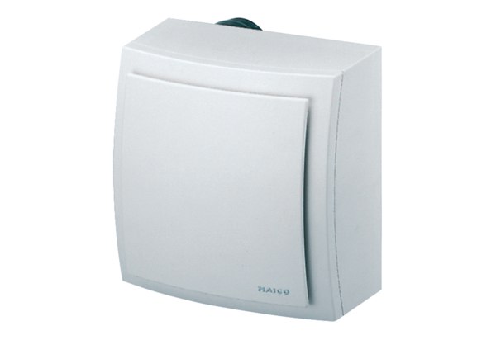Вентилятор для настенного монтажа, противопожарная защита ER-APB 100 FКомплект поставки: 1 штукАссортимент: B
Номер артикула: 0084.0178Изготовитель: MAICO

